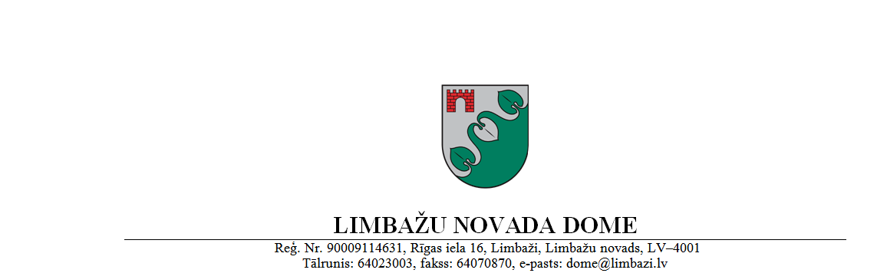
Limbažos

PASKAIDROJUMA RAKSTS
2017.gada 31.augusta saistošajiem noteikumiem Nr.20
“Grozījumi Limbažu novada pašvaldības
2015.gada 27.augusta saistošajos noteikumos Nr.20
“Par nekustamā īpašuma nodokļa likuma atsevišķu normu piemērošanu Limbažu novadā””

Paskaidrojuma  raksta sadaļas | Norādāmā informācija
1. Projekta nepieciešamības pamatojums | Saistošo noteikumu pieņemšanas pamatojums saistīts ar likuma „Par nekustamā īpašuma nodokli” 5.panta trešo daļu un 3.panta pirmo daļu.
2. Īss projekta satura izklāsts | Saistošie noteikumi reglamentē nekustamā īpašuma nodokļa likmes noteikšanu lauksaimniecībā apstrādātajām zemēm, kurām pēc Valsts zemes dienesta datiem noteikts nekustamā īpašuma lietošanas mērķis 0101 - zeme, uz kuras galvenā saimnieciskā darbība ir lauksaimniecība.
3. Informācija par plānoto projekta ietekmi uz pašvaldības budžetu | Nekustamā īpašuma nodokļa likmes 1.25 % apmērā noteikšana tikai par lauksaimniecībā apstrādātu zemi palielinās pašvaldības budžetu. Par lauksaimniecībā neapstrādātu zemi tiek piemērota nodokļa likme 3 % no kadastrālās vērtības pamatojoties uz likumu „Par nekustamā īpašuma nodokli”.
4. Informācija par plānoto projekta ietekmi uz uzņēmējdarbības vidi pašvaldības teritorijā | Pašvaldība ar saistošajiem noteikumiem sniedz atbalstu Limbažu novadā deklarētajiem lauksaimniecības zemes īpašniekiem par apstrādātu lauksaimniecības zemi.
5. Informācija par administratīvajām procedūrām | 5.1. Saistošo noteikumu izpildi nodrošina Limbažu novada pašvaldības Nekustamā īpašuma un teritoriālā plānojuma nodaļa.  5.2. Saistošie noteikumi ievietoti mājaslapā www.limbazi.lv – normatīvie akti – saistošie noteikumi.
6. Informācija par konsultācijām ar privātpersonām | Saistošo noteikumu izstrādes procesā konsultācijas ar privātpersonām nav veiktas.

Limbažu novada pašvaldības
Domes priekšsēdētājs D.Zemmers

SAISTOŠIE NOTEIKUMI
Limbažos

2017.gada 31.augustā Nr.20

APSTIPRINĀTI
ar Limbažu novada domes
31.08.2017. sēdes lēmumu
(protokols Nr.15, 15.§)

Grozījumi Limbažu novada pašvaldības
2015.gada 27.augusta saistošajos noteikumos Nr.20
„Par nekustamā īpašuma nodokļa likuma atsevišķu normu piemērošanu Limbažu novadā”

Izdoti saskaņā ar likuma „Par nekustamā īpašuma nodokli”
3.panta pirmo daļu, 5.panta trešo daļu
un likuma „Par pašvaldībām”
14.panta pirmās daļas 3.punktu

Veikt Limbažu novada pašvaldības 2015.gada 27.augusta saistošajos noteikumos Nr.20 “Par nekustamā īpašuma nodokļa likuma atsevišķu normu piemērošanu Limbažu novadā” šādus grozījumus:
      - Izteikt Noteikumu 1.punktu šādā redakcijā: Saistošie noteikumi (turpmāk tekstā - Noteikumi) nosaka kārtību, kādā Limbažu novadā tiek piemērotas atsevišķas likuma „Par nekustamā īpašuma nodokli” normas nodokļa aprēķinam daudzdzīvokļu dzīvojamām mājām (to daļām), dzīvojamo māju palīgēkām un nekustamā īpašuma nodokļa likmes noteikšanu lauksaimniecībā apstrādātajām zemēm Limbažu novadā”.
      - Papildināt Noteikumus ar III¹ nodaļu: “III¹ Nekustamā īpašuma nodokļa likme lauksaimniecībā apstrādātajām izmantojamām zemēm”.
      - Papildināt Noteikumus ar 4.5.¹ punktu šādā redakcijā: Lauksaimniecības zemes īpašniekiem, kuru deklarētā dzīves vieta ir Limbažu novads, tiek piemērota nekustamā īpašuma nodokļa likme 1.25 % no zemes vienības kadastrālās vērtības lauksaimniecībā apstrādātajai zemei, kurai pēc Valsts zemes dienesta datiem noteikts nekustamā īpašuma lietošanas mērķis 0101 - zeme, uz kuras galvenā saimnieciskā darbība ir lauksaimniecība.

Limbažu novada pašvaldības
Domes priekšsēdētājs D.Zemmers

